必修3总复习
第二章 生物个体的稳态
- 人体的稳态
◆ 稳态的生理意义
一、细胞的生活环境
    - 单细胞生物直接与外界环境进行物质和能量转换，而人体细胞必须通过内环境才能与外 界环境进行物质和能量交换
    - 内环境的组成：
细胞内液

体液 血浆

细胞外液 组织液
（内环境） 淋巴
    - 内环境的理化性质的3个主要方面：
渗透压 与溶液浓度成正比
酸碱度 正常人的血浆pH为7.35-7.45
温度 人细胞外液的温度一般在37℃左右
    - 内环境是细胞与外界环境进行物质交换的媒介：
细胞可直接与内环境进行物质交换，不断获取生命活动需要的物质，同时不断排出代谢产生的废物。内环境与外界环境的物质交换过程，需要体内各个器官系统的参与，同时，细胞和内环境之间也是相互影响、相互作用的。细胞不仅依赖于内环境，也参与了内环境的形成和维持。
  - 内环境的稳态
    - 稳态：在神经系统和内分泌系统等的调控下，通过人体自身的调节，机体会对内环境的 各种变化做出相应的调整，使得内环境的温度、渗透压、酸碱度及各种化学成分保持相对稳定的状态。
    - 生理意义：稳态是人体是多变的外界环境的适应，是人体细胞正常代谢必需的，维持内环境在一定范围内的稳态是生命活动正常进行的必要条件
    - 稳态的调节机制：
人体维持内环境的稳态有赖于反馈调节，包括正反馈和负反馈两种形式。
    - 机体对内环境稳态的调节能力是有限的：当外界环境变化过于激烈，或人体自身的调节功能出现障碍时，内环境的稳态就会被破坏。
      - 体温调节
- 3种体温表示方式：直肠温度、口腔温度、腋窝温度
- 体温相对恒定，是在神经系统和内分泌系统共同调节下，人体的产热和散热保持动态平衡的结果。
- 人的体温来源于体内物质在代谢过程中释放出的热量
- 皮肤是人体的主要散热器官
- 体温调节过程：
  - 寒冷环境→冷觉感受器（皮肤中）→下丘脑体温调节中枢→皮肤血管收缩、汗液分泌减少（减少散热）、骨骼肌紧张性增强、肾上腺分泌肾上腺激素增加（增加产热）→体温维持相对恒定
  - 炎热环境→温觉感受器（皮肤中）→下丘脑体温调节中枢→皮肤血管舒张、血流量 增加、汗液分泌增多（增加散热，无减少产热的途径）→体温维持相对恒定
- 体温恒定的意义：是人体生命活动正常进行的必需条件，主要通过对酶的活性的调节体现
      - 水平衡的调节
- 人体内水分的动态平衡是靠水分的摄入和排出的动态平衡实现的
- 人体内水的主要来源是饮食、另有少部分来自物质代谢过程中产生的水。水分的排出主要通过泌尿系统，其次皮肤、肺和大肠也能排出部分水。人体的主要排泄器官是肾，其结构和功能的基本单位是肾单位
- 水分调节（细胞外液渗透压调节）：
过程：饮水过少、食物过咸等→细胞外液渗透压升高→下丘脑渗透压感受器→垂体→抗利尿激素→肾小管和集合管重吸收水增强→细胞外液渗透压下降、尿量减少
总结：水分调节主要是在神经系统和内分泌系统的调节下，通过肾脏完成。起主要作用的激素是抗利尿激素，它是由下丘脑产生，由垂体释放的，作用是促进肾小管和集合管对水分的重吸收，从而使排尿量减少
      - 无机盐平衡的调节
- 人体内无机盐的动态平衡是靠无机盐的摄入和排出的动态平衡实现的
- 人体需要的无机盐有多种，如Na⁺、K⁺、Ca²⁺、Zn²⁺、Fe³⁺、I⁻ 等
- 人体需要的无机盐主要来自饮食，通过尿液、汗液、粪便将无机盐排出体外
- 无机盐调节：
过程：血钾升高、血钠降低→肾上腺皮质分泌醛固酮→促进肾小管和集合管增加吸钠、增加排钾→血钾降低、血钠升高
总结：无机盐调节主要是在内分泌系统的调节下，通过肾脏完成。起主要作用的激素是醛固酮，它是由肾上腺皮质分泌的，主要功能是吸钠排钾
      - 血糖调节
1、血糖就是血液中的葡萄糖
2、参与血糖调节的激素有多种，发挥主要作用的是胰岛素和胰高血糖素，分别由胰岛B细胞分泌和胰岛A细胞分泌。胰岛素的作用为降低血糖，胰高血糖素的作用为升高血糖，
两者调节血糖的作用相反，同时，两者相互作用、相互制约、共同调节。
3、血糖调节的过程：
血糖升高→胰岛B细胞分泌胰岛素→血糖降低
血糖降低→胰岛A细胞分泌胰高血糖素→血糖升高
4、糖尿病：血糖代谢失去平衡时，血糖浓度高于10.0mmol/L时会形成糖尿。
      - 免疫对人体稳态的维持
- 免疫系统的组成：
免疫器官：骨髓、胸腺、脾、淋巴结、扁桃体 等
淋巴细胞：B淋巴细胞、T淋巴细胞
免疫细胞 巨噬细胞
树突状细胞
免疫分子：抗体、细胞因子、补体
- 类型：
非特异性免疫（先天性的，对各种病原体有防疫作用）
特异性免疫（后天性的，对某种病原体有抵抗力）包括体液免疫和细胞免疫
3、体液免疫：由B淋巴细胞产生抗体实现免疫效应的免疫方式
过程：抗原刺激
↓
B淋巴细胞增值、分化出 效应B细胞
记忆细胞→同一抗原再次刺激时增值分化为效应B细胞
↓
效应B细胞分泌抗体
↓
抗体清除抗原
4、细胞免疫：通过T淋巴细胞和细胞因子发挥免疫效应的免疫方式
过程：靶细胞（被抗原入侵的细胞）或吞噬了抗原的巨噬细胞 刺激
↓
T淋巴细胞增值、分化出 效应T细胞
记忆细胞→同一靶细胞再次刺激时增值分化为效应T细胞
↓
效应T细胞使靶细胞裂解死亡、
效应T细胞释放某些细胞因子（如干扰素）增强免疫细胞的效应
↓
被释放至体液中的抗原被体液免疫中的抗体清除
体液免疫 与 细胞免疫 的关系：
共同点：针对某种抗原，属于特异性免疫
区别 | 体液免疫 | 细胞免疫
作用对象 | 抗原 | 被抗原入侵的宿主细胞（即靶细胞）
作用方式 | 效应B细胞产生的抗体与相应的抗原特异性结合 | - 效应T细胞与靶细胞密切接触  - 效应T细胞释放细胞因子增强细胞免疫的效应

第二节 人体生命活动的调节
      - 人体神经调节的结构基础和调节过程
- 结构基础
- 神经调节的基本结构和功能单位是神经元。
神经元的功能：接受刺激产生兴奋，并传导和处理兴奋，进而对其他组织产生调控效应。
神经元的结构：由细胞体、树突（短）、轴突（长）构成。后2者合称为神经纤维

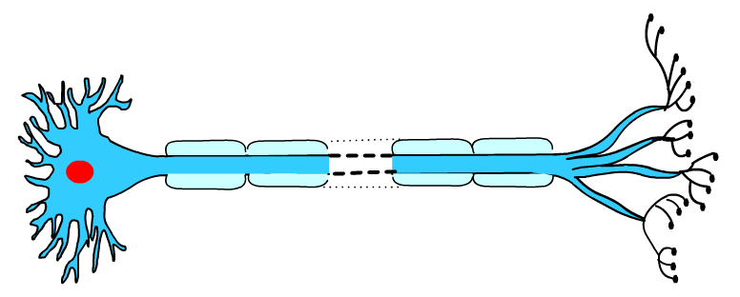
树突
细胞体
轴突
神经纤维
- 反射：是神经系统的基本活动方式。是指在中枢神经系统参与下，动物体或人体对内外环境变化作出的规律性应答。
- 反射弧：是反射活动的结构基础和功能单位。

感受器：感觉神经末稍和与之相连的各种特化结构，感受刺激产生兴奋
传入神经
组成 神经中枢：在脑和脊髓的灰质中，功能相同的神经元细胞体汇集在一起构成
传出神经
效应器：运动神经末稍与其所支配的肌肉或腺体
- 调节过程
  - 兴奋在神经纤维上的传导
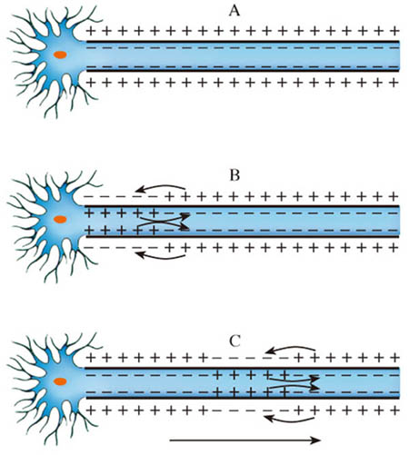
- 兴奋：指动物体或人体内的某些组织（如神经组织）或细胞感受外界刺激后，由相对静止状态变为显著活跃状态的过程。
- 兴奋是以电信号的形式沿着神经纤维传导的，这种电信号也叫神经冲动。
- 兴奋的传导过程：静息状态时，细胞膜电位外正内负→受到刺激，兴奋状态时，细胞膜电位为外负内正→兴奋部位与未兴奋部位间由于电位差的存在形成局部电流→兴奋向未兴奋部位传导
- 兴奋的传导的方向：双向

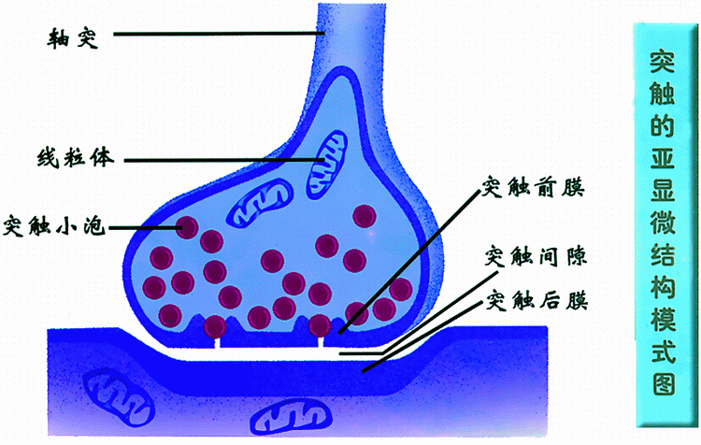
  - 兴奋在神经元之间的传递
1、神经元之间的兴奋传递就是通过突触实现的
突触：包括突触前膜、突触间隙、突触后膜
2、兴奋的传递方向：由于神经递质只存在
于突触小泡内，所以兴奋在神经元之间
（即在突触处）的传递是单向的，只能是：
突触前膜→突触间隙→突触后膜
（上个神经元的轴突→下个神经元的细胞体或树突）

神经纤维
      - 人脑的高级功能
- 人脑的组成及功能：
大脑：大脑皮层是调节机体活动的最高级中枢，是高级神经活动的结构基础。其上由语言、听觉、视觉、运动等高级中枢
小脑：是重要的运动中枢，维持身体平衡
脑干：有许多重要的生命活动中枢，如呼吸中枢
下丘脑：有体温调节中枢、渗透压感受器、是调节内分泌活动的总枢纽
- 语言功能是人脑特有的高级功能
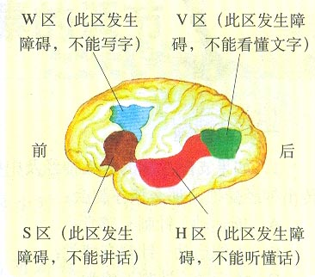
语言中枢的位置和功能：
视觉性语言中枢→失读症（能听、说、写，不能读）
听觉性语言中枢→听觉性失语症（能说、写、读，不能听）
书觉性语言中枢→失写症（能听、说、读，不能写）
运动性语言中枢→运动性失语症（能听、读、写，不能说）
◆ 人体的激素调节
1、体液调节中，激素调节起主要作用。
2、人体主要激素及其作用
激素分泌部位 | 激素名称 | 主要作用
下丘脑 | 抗利尿激素 | 调节水平衡、血压
下丘脑 | 多种促激素释放激素 | 调节内分泌等重要生理过程
垂体 | 生长激素 | 促进蛋白质合成，促进生长
垂体 | 多种促激素 | 控制其他内分泌腺的活动
甲状腺 | 甲状腺激素 | 促进代谢活动；促进中枢神经系统的发育，提高神经系统的兴奋性；促进生长发育
胸腺 | 胸腺激素 | 促进T淋巴细胞的发育，增强T淋巴细胞的功能
肾上腺 | 肾上腺激素 | 参与机体的应激反应和体温调节等多项生命活动
胰岛 | 胰岛素、胰高血糖素 | 调节血糖动态平衡
卵巢 | 雌激素等 | 促进女性性器官的发育、卵细胞的发育和排卵，激发并维持第二性征等
睾丸 | 雄激素 | 促进男性性器官的发育、精子的生成，激发并维持男性第二性征
- 激素间的相互关系：
协同作用：如甲状腺激素与生长激素
拮抗作用：如胰岛素与胰高血糖素

        - 动物激素的调节
◆ 动物激素在生产中的应用
在生产中往往应用的并非动物激素本身，而是激素类似物
- 催情激素提高鱼类受孕率：运用催情激素诱发鱼类的发情和产卵，提高鱼类的受孕率。
- 人工合成昆虫激素防治害虫：可在田间喷洒一定量的性引诱剂（性外激素类似物），干扰雌雄性昆虫间的正常交配。
- 阉割猪等动物提高产量：对某些肉用动物注射生长激素，加速其生长。对猪阉割，减少性激素含量，从而缩短生长周期，提高产量。
- 人工合成昆虫内激素提高产量：可人工喷洒保幼激素，延长其幼虫期，提高蚕丝的产量和质量。

  - 植物生命活动的调节
◆ 植物生长素的发现和作用
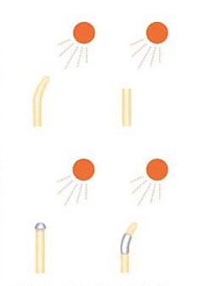
1、生长素的发现
（1）达尔文的试验：
实验过程：
单侧光照射，胚芽鞘弯向光源生长——向光性；
切去胚芽鞘尖端，胚芽鞘不生长；
不透光的锡箔小帽套在胚芽鞘尖端，胚芽鞘直立生长；
不透光的锡箔小帽套在胚芽鞘下端，胚芽鞘弯向光源生长
（2）温特的试验：
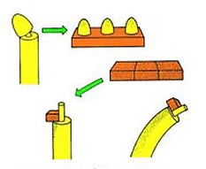
试验过程：接触胚芽鞘尖端的琼脂块放在切去尖端的胚芽鞘一侧，胚芽鞘向对侧弯曲生长；
未接触胚芽鞘尖端的琼脂块放在切去尖端的胚芽鞘一侧，胚芽鞘不生长
（3）郭葛的试验：分离出该促进植物生长的物质，确定是吲哚乙酸，命名为生长素
3个试验结论小结：感光部位是胚芽鞘的尖端；生长素的合成部位是胚芽鞘的尖端；
生长素的作用部位是胚芽鞘的尖端以下
补充：
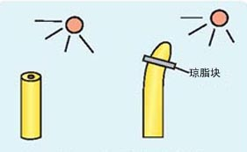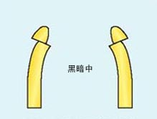
2、生长素的产生部位：幼嫩的芽、叶、发育中的种子
生长素的分布部位：各器官均有，集中在生长旺盛的部位 如芽、根顶端的分生组织、发育中的种子和果实
生长素的运输方向：横向运输：向光侧→背光侧
极性运输：形态学上端→形态学下端
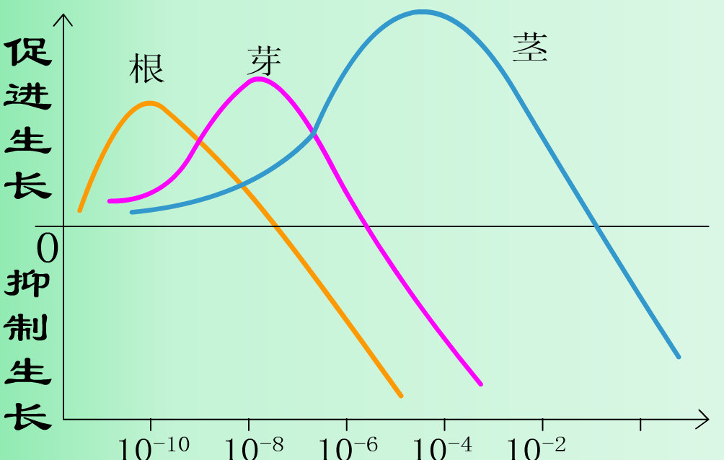
3、生长素的生理作用：生长素对植物生长调节作用
具有两重性，一般，低浓度促进植物生长，高浓度
抑制植物生长（浓度的高低以各器官的最适生长素
浓度为标准）。生长素对植物生长的促进和抑制作用
与生长素的浓度、植物器官的种类、细胞的年龄有关。
同一植株不同器官对生长素浓度的反应不同，敏感性由高到低为：根、芽、茎（见右图）

4、生长素类似物在农业生产中的应用:促进扦插枝条生根[实验]；防止落花落果；促进果实发育（在未授粉的雌蕊柱头上喷洒生长素类似物，促进子房发育为果实，形成无子番茄）；控制性别分化（促进花芽向雌花分化，从而提高产量）

◆ 其他植物激素
1、
名称 | 主要作用
赤霉素 | 促进细胞生长、植株增高，促进果实生长
细胞分裂素 | 促进细胞分裂
脱落酸 | 促进叶和果实的衰老和脱落
乙烯 | 促进果实成熟
2、植物细胞的分化、器官的发生、发育、成熟和衰老，整个植株的生长等，是多种激素相互协调、共同调节的结果。

第三章 生物群落的演替
    - 生物群落的基本单位—— 种群
◆ 种群的特征
1、种群的概念：在一定时间内占据一定空间的同种生物的所有个体。种群是生物群落的基本单位。
种群密度 直接影响种群数量
出生率和死亡率
数量特征 年龄结构
性别比例
2、种群的特征 迁入率和迁出率
空间特征
遗传特征
3、调查种群密度的方法：
样方法：以若干样方（随机取样）平均密度估计总体平均密度的方法。
标志重捕法：N（该种群的个体数量）= n（重捕个体数）* M（标记个体数）/m（重捕中标记的个体数）
◆ 种群数量的增长规律
1、种群增长的“J”型曲线
（1）条件：在食物（养料）和空间条件充裕、气候适宜和没有敌害等理想条件下
（2）特点：种群内个体数量连续增长；增长率不变

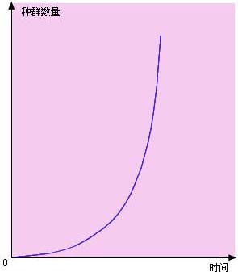

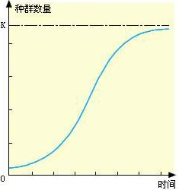
2、种群增长的“S”型曲线
（1）条件：有限的环境中，种群密度上升，种内个体间的竞争加剧，捕食者数量增加
（2）特点：种群内个体数量达到环境条件所允许的最大值（K值）时，种群个体数量将不再增加；种群增长率变化
（3）应用：大熊猫栖息地遭到破坏后，由于食物减少和活动范围缩小，其K值变小，因此，建立自然保护区，改善栖息环境，提高K值，是保护大熊猫的根本措施；对家鼠等有害动物的控制，应降低其K值。
3、研究种群数量变化的意义：对于有害动物的防治、野生生物资源的保护和利用，以及濒危动物种群的拯救和恢复，都有重要意义。
4、[实验：培养液中酵母菌种群数量的动态变化]
计划的制定和实验方法：培养一个酵母菌种群→通过显微镜观察，用“血球计数板”计数7天内10ml培养液中酵母菌的数量→计算平均值，画出“酵母菌种群数量的增长曲线”
结果分析：在空间、食物等环境条件充裕的条件下，酵母菌种群数量呈现“J”型增长

    - 生物群落的构成
1、生物群落的概念：在同一时间内、占据一定空间的相互之间有直接或间接联系得各种生物种群的集合。群落是由一定的动物、植物和微生物种群组成。
2、生物群落的结构
- 群落结构是由群落中的各个种群在进化过程中通过相互作用形成的，主要包括垂直 结构和水平结构。
- 垂直结构：指群落的分层现象。植物因群落中的生态因子—光的分布不均，由高到低分为乔木层、灌木层、草本层；动物分层主要是因群落的不同层次的食物和微环境不同。
意义：是自然选择的结果，显著提高了生物利用环境资源的能力，实际上是生物生态位分化的结果
- 水平结构：指群落中的各个种群在水平状态下的格局或片状分布。影响因素：地形、光照、湿度、人与动物影响

  - 生物群落的演替
- 原生演替：
- 定义：在从未有过生物生长或虽有过生物生长但已被彻底消灭的原生裸地上发生的生物演替。
- 过程：地衣、苔藓阶段→草本植物阶段→灌木阶段→森林阶段
- 次生演替
- 定义：当某个群落受到洪水、火灾或人类活动等因素干扰，该群落中的植被受严重破坏所形成的裸地，称为次生裸地。在次生裸地上开始的生物演替，称为次生演替。
- 引起次生演替的外界因素：
自然因素：火灾、洪水、病虫害、严寒
人类活动（主要因素）：过度砍伐、放牧、垦荒、开矿；完全被砍伐或火烧后的森林、弃耕后的农田
- 群落演替的过程：植物的入侵（繁殖体包括种子、果实等的传播）和定居是群落形成的首要条件，也是植物群落演替的主要基础。

第4章 生态系统的稳态
第1节 生态系统和生物圈
1、生态系统的概念：生态系统是指在一定的空间内，生物成分和非生物成分通过物质循环、能量流动和信息传递，彼此相互作用、相互依存而构成的一个生态学功能单位。
2、地球上最大的生态系统是生物圈
3、生态系统可分为水域生态系统和陆地生态系统。水域生态系统主要包括海洋生态系统和淡水生态系统。陆地生态系统有冻原生态系统、荒漠生态系统、草原生态系统、森林生态系统等自然生态系统，以及农业生态系统、城市生态系统等人工生态系统。
4、生态系统的结构
（1）成分：
非生物成分：无机盐、阳光、温度、水 等
生产者：是最基本、最关键的、必不可少的成分。主要指绿色植物。
绿色植物通过光合作用将无机物合成有机物
生物成分 消费者：指多种动物
分解者：是生态系统必不可少的成分。指某些细菌和真菌，和蚯蚓等腐生动物，它们能分解动植物遗体、粪便等，最终将有机物分解为无机物
（2）营养结构：食物链、食物网
同一种生物在不同食物链中，可以占有不同的营养级。植物（生产者）总是第一营养级；植食性动物（即一级/初级消费者）为第二营养级；而肉食性动物和杂食性动物所处的营养级不是一成不变的，如猫头鹰捕食鼠时，则处于第三营养级；当猫头鹰捕食吃虫的小鸟时，则处于第四营养级。

- 生态系统的稳态
      - 生态系统中的能量流动
一、过程
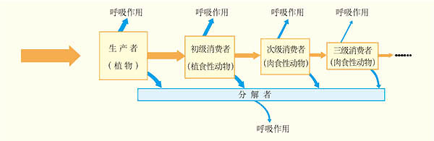
二、特点：
1、单向流动：生态系统内的能量只能从第一营养级流向第二营养级，再依次流向下一个营养级，不能逆向流动，也不能循环流动
2、逐级递减：能量在沿食物链流动的过程中，逐级减少，能量在相邻两个营养级间的传递效率是10%-20%；
可用能量金字塔表示。在一个生态系统中，营养级越多，能量流动过程中消耗的能量越多。
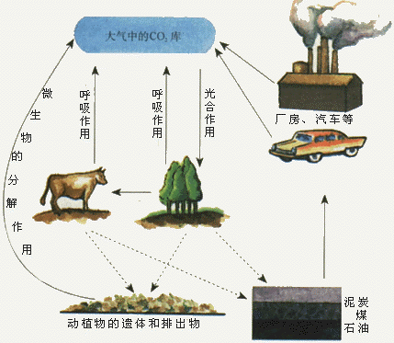
- 研究能量流动的意义：合理地调整生态系统中的能量流动关系，提高生态系统的能量转化效率，使其朝向对人类最有益的方向进行。如农田生态系统中，必须清除杂草、防治农作物的病虫害。
      - 生态系统中的物质循环
一、碳循环
1、碳在无机环境中主要以CO₂和碳酸盐形式存在；碳在生物群落的各类生物体中以有机物的形式存在，并通过生物链在生物群落中传递；碳的循环形式是CO₂

2、碳从无机环境进入生物群落的主要途径是光合作用；碳从生物群落进入无机环境的主要途径有生产者和消费者的呼吸作用、分解者的分解作用、化石燃料的燃烧产生CO₂
◆ 生态系统中的信息传递
1、生态系统的基本功能是进行物质循环、能量流动、信息传递
2、生态系统中信息传递的主要形式：
（1）物理信息：光、声、热、电、磁等。如植物的向光性
（2）化学信息：性外激素、告警外激素、尿液等
（3）行为信息：动物求偶时的舞蹈、运动等
（4）营养信息：食物的数量、种类等。如食物链、食物网。
3、信息传递在农业生产中的作用：一是提高农、畜产品的产量，如短日照处理能使菊花提前开花；二是对有害动物进行控制，如喷洒人工合成的性外激素类似物干扰害虫交尾的环保型防虫法。
◆ 生态系统的稳定性
1、概念：生态系统所具有的保持或恢复自身结构和功能相对稳定的能力，称为生态系统的稳定性。生态系统之所以能维持相对稳定，是由于生态系统具有自我调节能力。生态系统自我调节能力的基础是负反馈。
2、生态系统的稳定性具有相对性。当受到大规模干扰或外界压力超过该生态系统自身更新
和自我调节能力时，便可能导致生态系统稳定性的破坏、甚至引发系统崩溃。提高生态系统
稳定性的措施：一方面要控制对生态系统的干扰程度，对生态系统的利用应适度，不应超过
生态系统的自我调节能力；另一方面对人类利用强度较大的生态系统，应实施相应的物质和
能量的投入，保证生态系统内部结构和功能的协调。
3、生态系统稳定性的维持需要有足够的持续稳定的能量（太阳光能）输入、具有一定营养关系的生产者、消费者和分解者，并且各生物成分之间还应保持一定的相对稳定比例等条件。生物多样性也是保持生态系统稳定性的重要条件。

第5章 生态环境的保护
1、人口增长引发环境问题的实质是人类的活动超出了环境的承受能力，对人类自身赖以生存的生态系统的结构和功能造成了破坏。
2、全球性生态环境问题主要包括：全球气候变化、水资源短缺、臭氧层破坏、酸雨、土壤荒漠化、海洋污染、生物多样性锐减、植被破坏、水土流失、环境污染 等
3、生物多样性包括3个层次：物种多样性（指生物圈内所有的动物、植物、微生物）、遗传多样性（所有生物拥有的全部基因）、生态系统多样性
4、生物多样性保护的意义：生物多样性是人类赖以生存和发展的宝贵的物质基础，对生物进化和维持生物圈的稳态具有重要意义，因此，为了人类的可持续发展，必须保护生物多样性。
5、生物多样性保护的措施：
（1）就地保护：自然保护区和国家森林公园是生物多样性就地保护的场所。
（2）迁地保护：动物园、植物园、濒危物种保护中心
（3）加强宣传和执法力度
（4）建立精子库、种子库，利用生物技术对濒危物种的基因进行保护等

